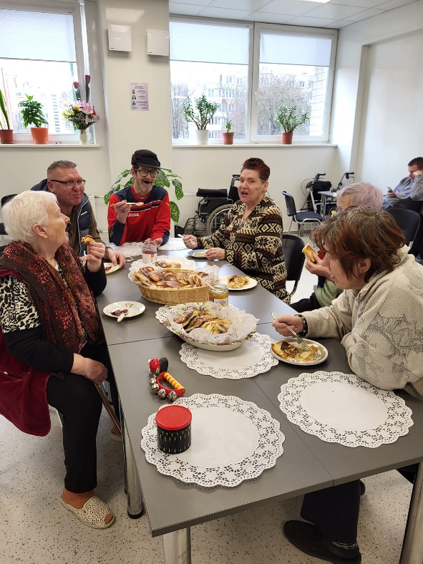
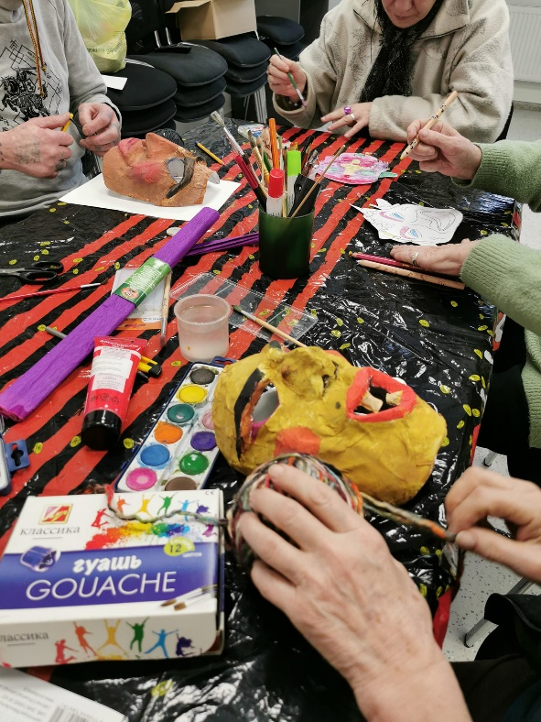
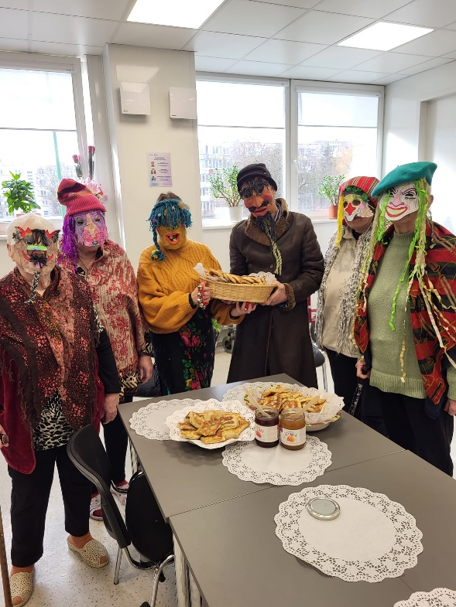
UŽGAVĖNĖS-PASKUTINĖS ŽIEMOS LINKSMYBĖS.
Vasario 21- 22 dienomis nakvynės namų gyventojai pilni linksmo šurmulio ir geros nuotaikos dalyvavo žiemos palydų šventėje. Šventėje skambėjo muzika, linksmos dainos, netrūko sočių vaišių.

